2.2.2 对数函数及其性质
第1课时 对数函数的图象及性质
基础达标
1．函数f(x)＝＋lg(1＋x)的定义域是
( )．
A．(－∞，－1) B．(1，＋∞)
C．(－1,1)∪(1，＋∞) D．(－∞，＋∞)
解析 要使函数有意义，须满足：
解之得x>－1且x≠1.故其定义域为(－1,1)∪(1，＋∞)．
答案 C
2．已知a>0且a≠1，函数y＝a^{x}与y＝log_{a}(－x)的图象可能是下图中的
( )．
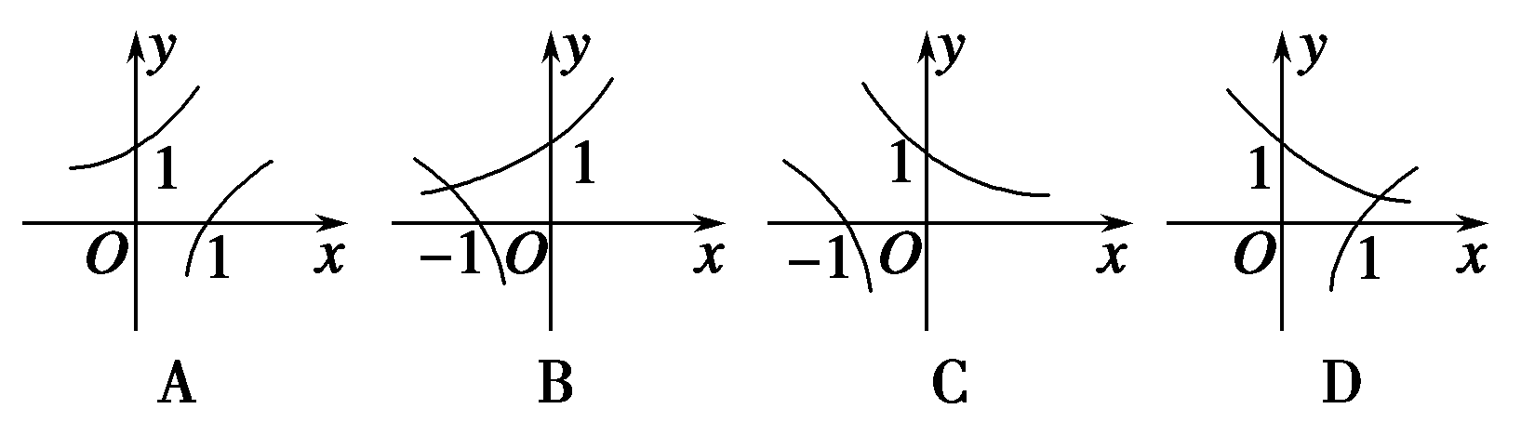
解析 y＝log_{a}(－x)的图象与y＝log_{a}x的图象关于y轴对称．
又y＝a^{x}与y＝log_{a}x的单调性相同应选B.
答案 B
3．已知log_{a}>log_{b}>0，则下列关系正确的是
( )．
A．0<b<a<1 B．0<a<b<1
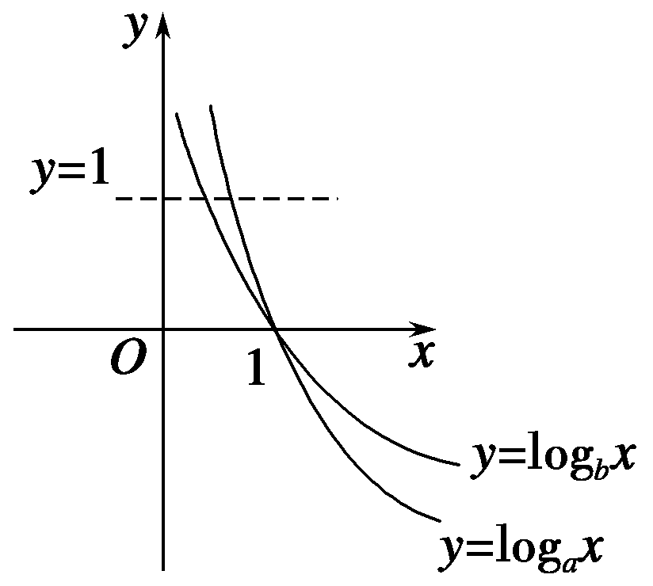
C．1<b<a D．1<a<b
解析 由log_{a}>0，log_{b}>0，可知a，b∈(0,1)，又log_{a}>log_{b}作出图象如图所示，结合图象易知a>b，∴0<b<a<1.
答案 A
4．函数f(x)＝的定义域为________．
解析 由解得x<4，且x≠3，所以定义域为{x|x<4，且x≠3}．
答案 {x|x<4，且x≠3}
5．若函数f(x)＝a^{x}(a>0且a≠1)的反函数的图象过点(2，－1)，则a＝________.
解析 f(x)＝a^{x}的反函数为g(x)＝log_{a}x，图象过点(2，－1)，∴－1＝log_{a}2，∴a＝.
答案
6．已知函数y＝log_{a}的图象恒过点P，则点P坐标为________．
解析 当＝1时，x＝－2，所以恒过点(－2,0)．
答案 (－2,0)
7．已知f(x)＝log₃x.
(1)作出这个函数的图象；
(2)当0<a<2时， 利用图象判断是否有满足f(a)>f(2)的a值．
解 (1)作出函数y＝log₃x的图象如图所示：
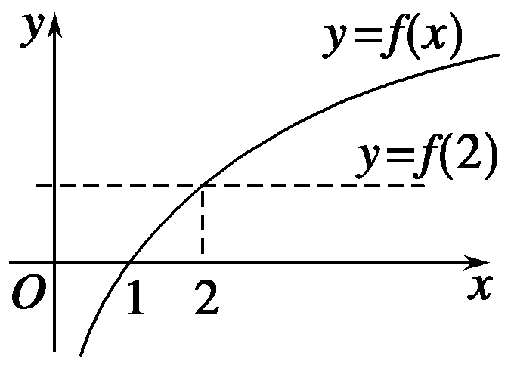
(2)令f(x)＝f(2)，即log₃x＝log₃2，解得x＝2.
由如图所示的图象知：当0<a<2时，
恒有f(a)<f(2)．
故当0<a<2时，不存在满足f(a)>f(2)的a值．
能力提升
8．函数f(x)＝1＋log₂x与g(x)＝2^{1－x}在同一直角坐标系下的图象大致是
( )．
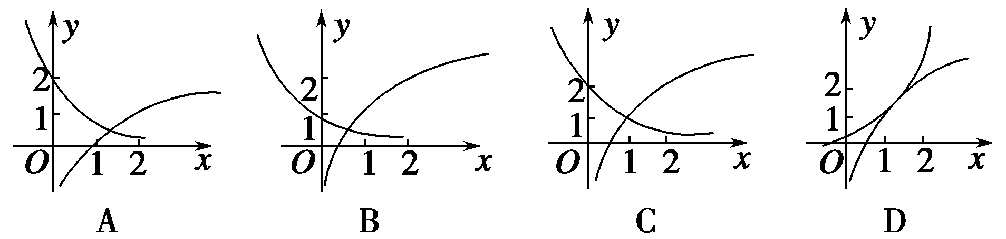
解析 由对数函数y＝log₂x过定点(1,0)可知， 函数f(x)＝1＋log₂x的图象过定点(1,1)，且是单调递增的．
同理，函数g(x)＝2^{1－x}的图象过定点(1,1)，并且是单调递减的．观察函数图象可得选项C满足条件．
答案 C
9．若定义在区间(－1,0)内的函数f(x)＝log_{2a}(x＋1)满足f(x)>0，则a的取值范围是________．
解析 当－1<x<0时，0<x＋1<1，
又f(x)＝log_{2a}(x＋1)>0，
∴0<2a<1，则0<a<.
答案
10．若函数f(x)为定义在R上的奇函数，且x∈(0，＋∞)时，f(x)＝lg(x＋1)，求f(x)的表达式，并画出大致图象．
解 ∵f(x)为R上的奇函数，∴f(0)＝0.
又当x∈(－∞，0)时，－x∈(0，＋∞)，
∴f(－x)＝lg(1－x)．
又f(－x)＝－f(x)，
∴f(x)＝－lg(1－x)，
∴f(x)的解析式为
f(x)＝
∴f(x)的大致图象如图所示：
